Краткое описание инициативного проекта

Задача инициативного проекта заключается в улучшении условий для отдыха граждан, создания благоприятной и комфортной среды.
Реализация проекта поможет решить ряд определенных существующих проблем:
- обеспечить максимально благоприятные условия для передвижения транспортных средств, пешеходов;
- улучшить облик поселка;
- создать благоприятные и комфортные условия для граждан.
Предлагаемая территория, на сегодняшний день находится в неудовлетворительном состоянии, асфальтобетонное покрытие разбито, постоянное скопление осадков и талых вод.
Для решения задач и достижения поставленных целей предлагается реализация мероприятий по проектам:

«Ремонт проездов, пешеходных дорожек, устройство контейнерных площадок на территории поселка Смолино в Советском районе города Челябинска».
Реализация проекта позволит создать максимально благоприятные условия для передвижения транспортных средств и пешеходов.
Фото до:
- Проезд, ограниченный улицей Гагарина, от дома №20 до пересечения с пер. Дачный, проезд от дома № 1 по ул. Гагарина до дома № 2А по ул. Фестивальной, вдоль СНТ «Ремдеталь»
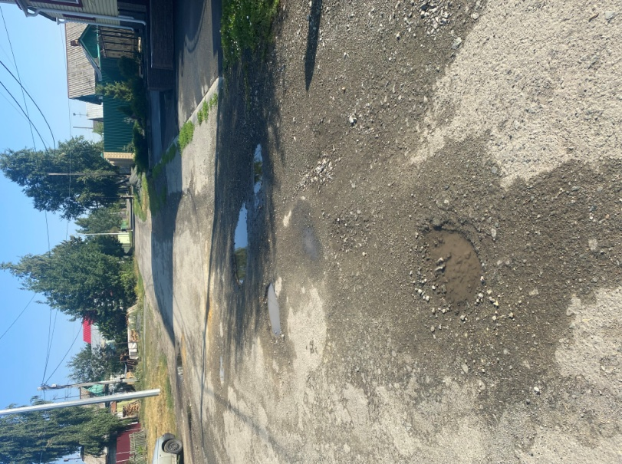
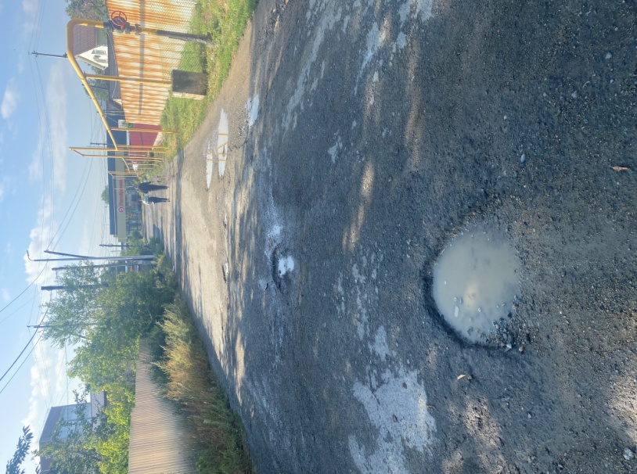

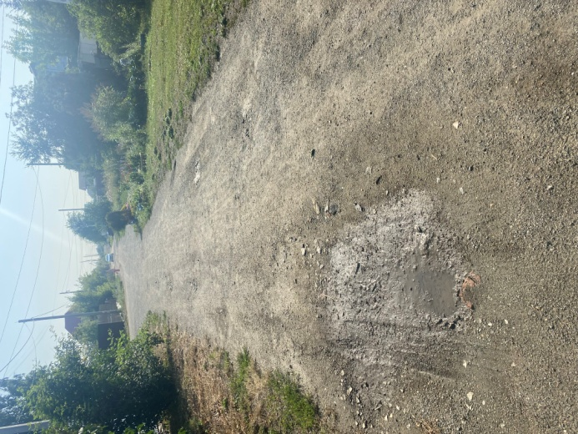
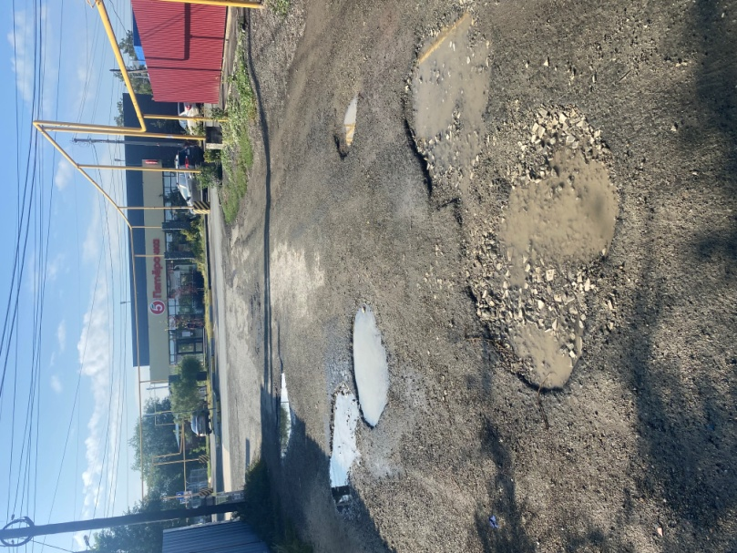

- Проезд ограниченный пер Акаций, от пересечения с ул. Казачьей до пересечения с ул. Западной, вдоль домов № 34,36 по ул. Казачья
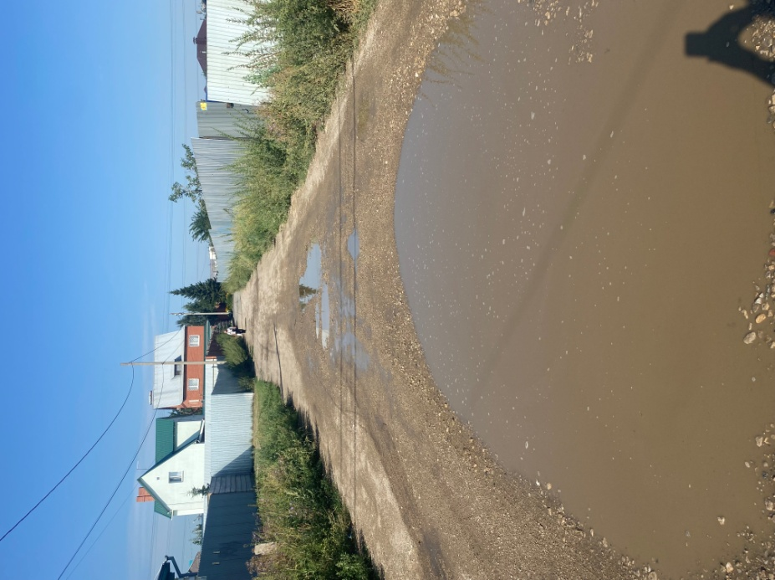

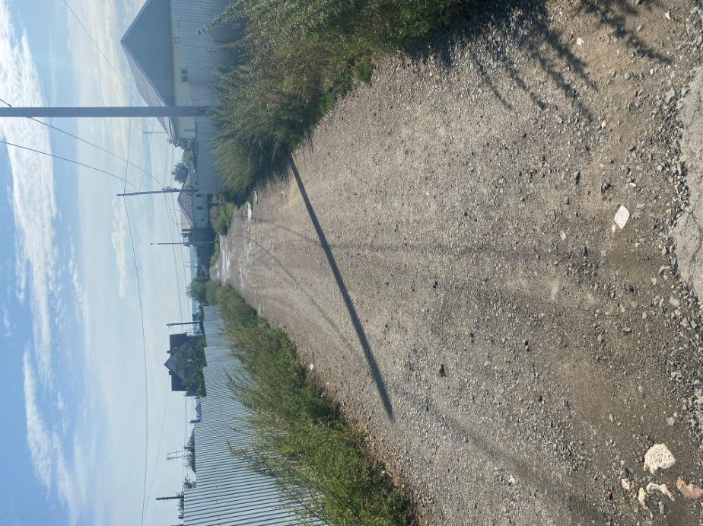

- Тротуар, ограниченный проездом от ГСК №216
по пер. Дачный, до дома № 74Б ст6 по Троицкому тракту

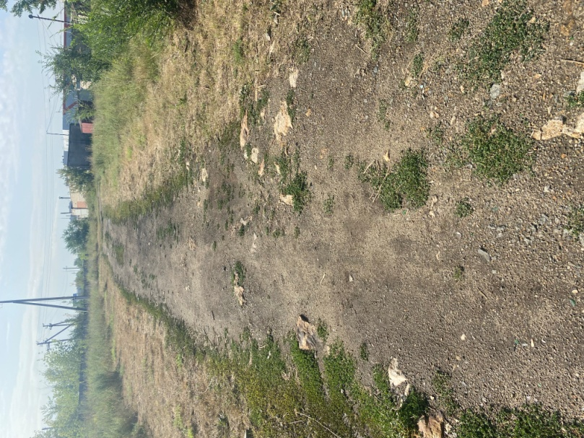
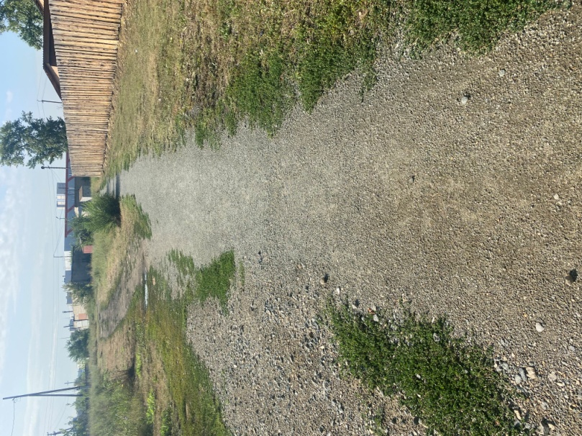

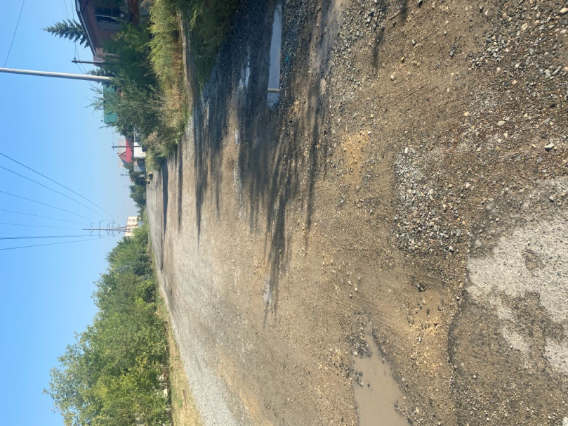
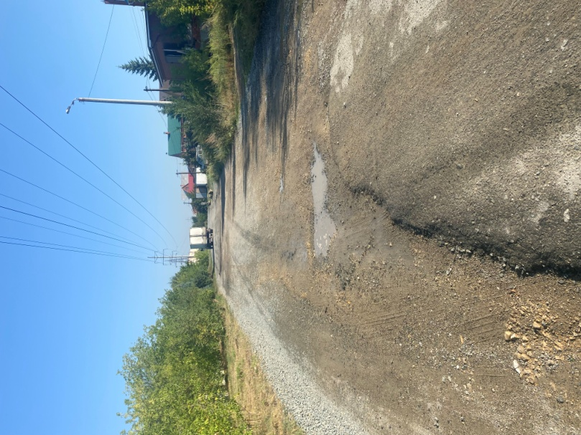
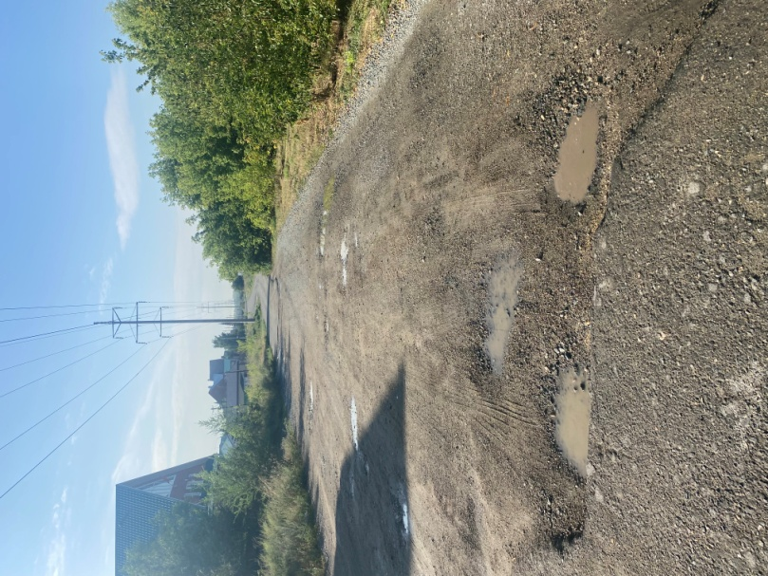
- Проезд по ул. Казачья, вдоль дома № 50,52

5 Проезд по ул. Гагарина, вдоль дома № 50
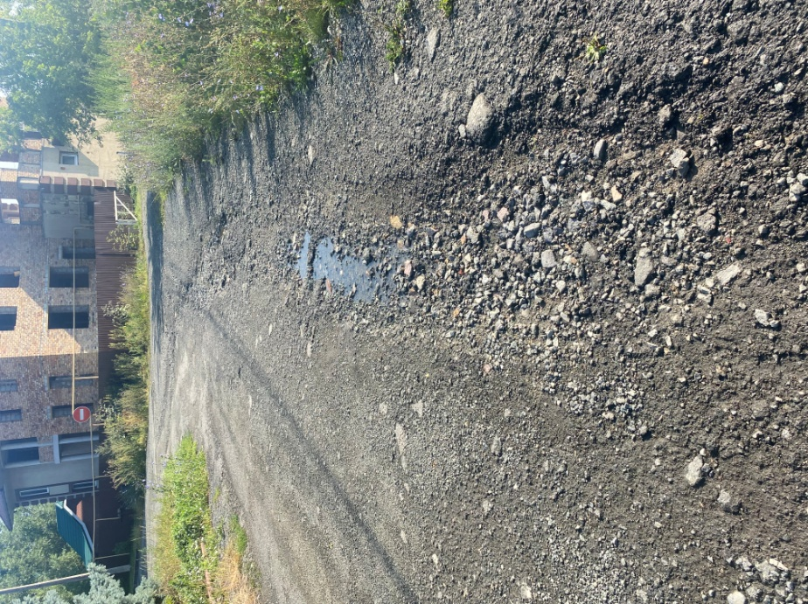
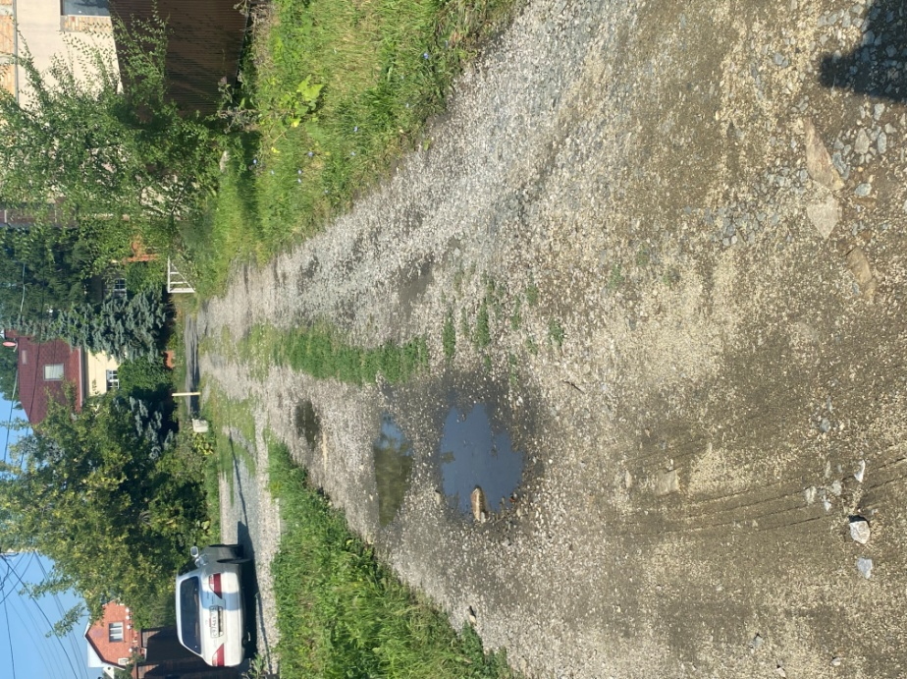
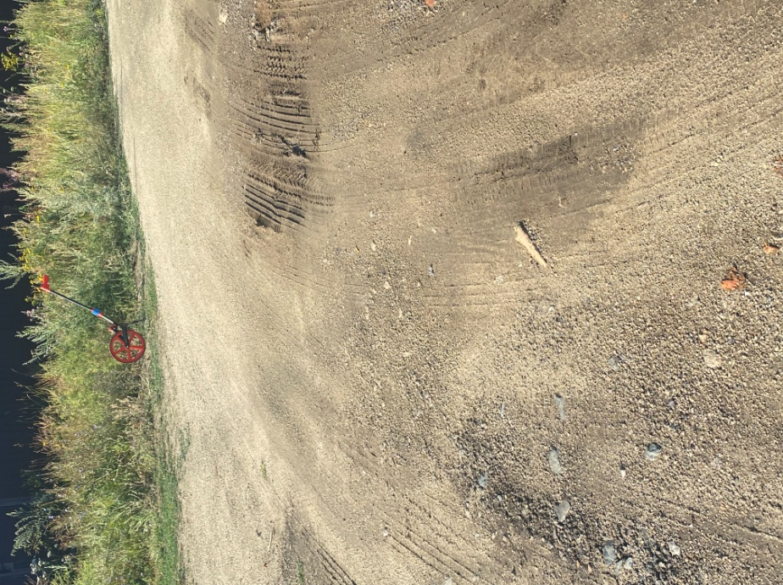
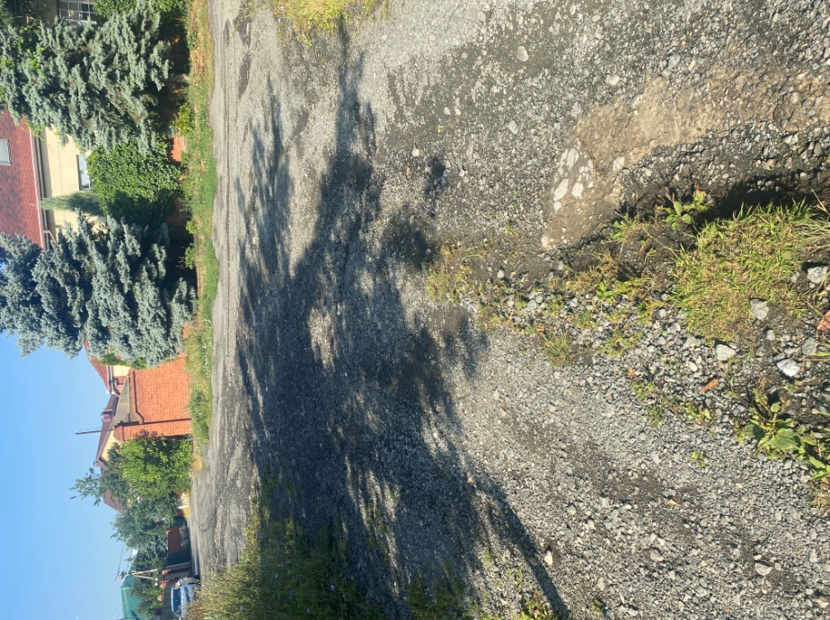

6. Тротуар по ул. Гагарина, от пер. Дачный до дома № 37 по ул. Садовой, вдоль СНТ «Ремдеталь»
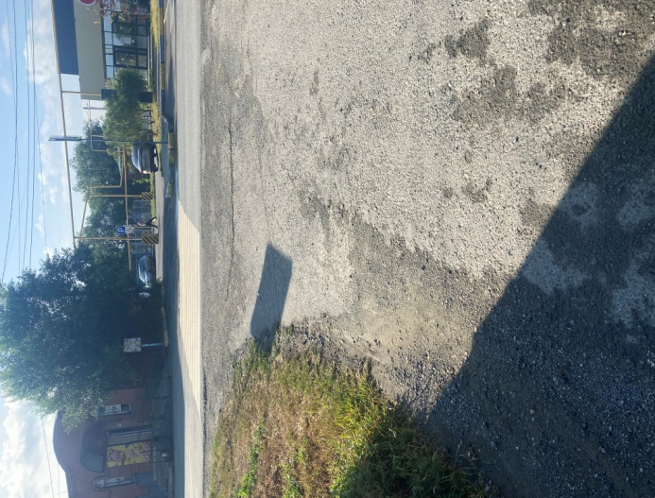
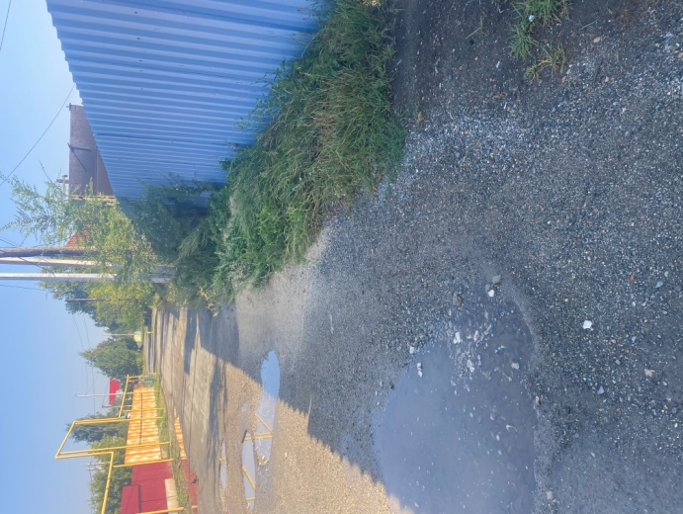

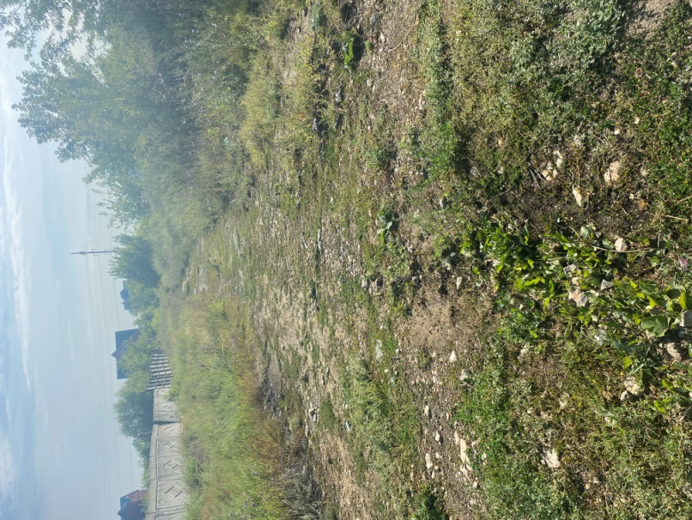
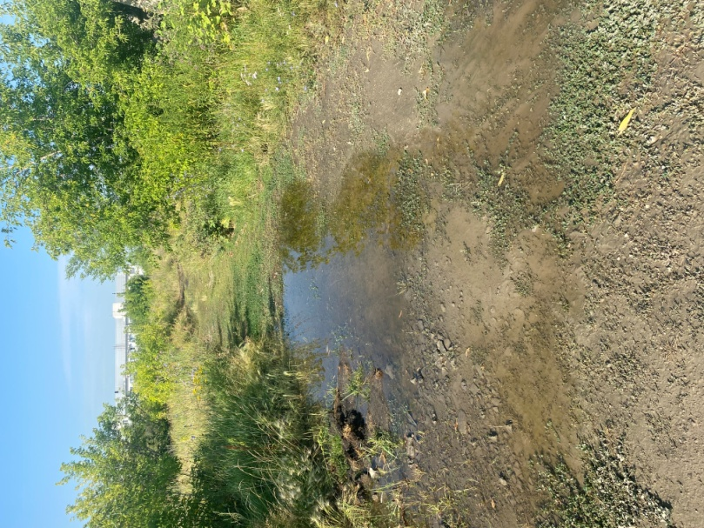
- Тротуар от ул. Казачья, вблизи дома № 48 по ул. Казачья до дома № 74Б ст6, вдоль автодрома ЮУрГАУ

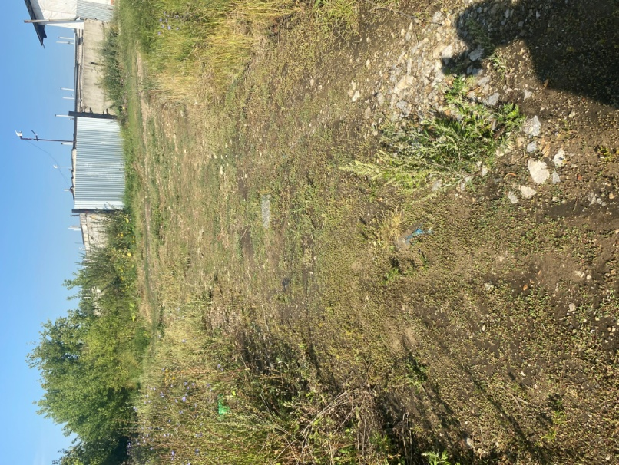

Подпись инициатора
(представителя инициатора) проекта ________________/Г.В. Дубова
^{(подпись)} ^{(расшифровка подписи)}

Краткое описание инициативного проекта

Задача инициативного проекта заключается в улучшении условий для отдыха граждан, создания благоприятной и комфортной среды.
Реализация проекта поможет решить ряд определенных существующих проблем:
- обеспечить максимально благоприятные условия для передвижения транспортных средств, пешеходов;
- улучшить облик поселка;
- создать благоприятные и комфортные условия для граждан.
Предлагаемая территория, на сегодняшний день находится в неудовлетворительном состоянии, асфальтобетонное покрытие разбито, постоянное скопление осадков и талых вод.
Для решения задач и достижения поставленных целей предлагается реализация мероприятий по проектам:
« Ремонт проезда, ограниченного переулком Акаций, вдоль домов № 1, 3, 5, 7 по переулку Акаций в Советском районе города Челябинска».
Реализация проекта позволит создать максимально благоприятные условия для передвижения транспортных средств и пешеходов.
Фото до:
Пер. Акаций

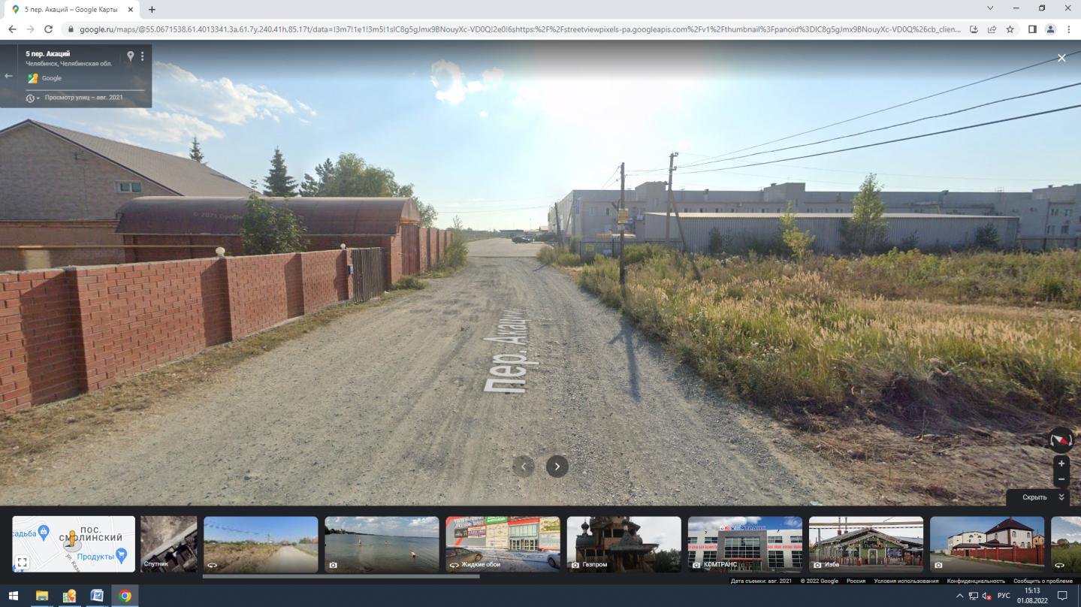

Подпись инициатора
(представителя инициатора) проекта ________________/Л.А. Радионова
^{(подпись)} ^{(расшифровка подписи)}
Краткое описание инициативного проекта

Задача инициативного проекта заключается в улучшении условий для отдыха граждан, создания благоприятной и комфортной среды.
Реализация проекта поможет решить ряд определенных существующих проблем:
- обеспечить максимально благоприятные условия для передвижения транспортных средств, пешеходов;
- улучшить облик поселка;
- создать благоприятные и комфортные условия для граждан.
Предлагаемая территория, на сегодняшний день находится в неудовлетворительном состоянии, асфальтобетонное покрытие разбито, постоянное скопление осадков и талых вод.
Для решения задач и достижения поставленных целей предлагается реализация мероприятий по проектам:
« Ремонт пешеходных дорожек вдоль дома № 10 по переулку Дачному и дома № 12 по переулку Дачному, вдоль детской площадки и внутридворового проезда от переулка Дачного до дома № 12А по переулку Дачному, вдоль домов № 10,12 по переулку Дачному в Советском районе города Челябинска».
Реализация проекта позволит создать максимально благоприятные условия для передвижения транспортных средств и пешеходов.
Фото до:

пер. Дачный 10,12

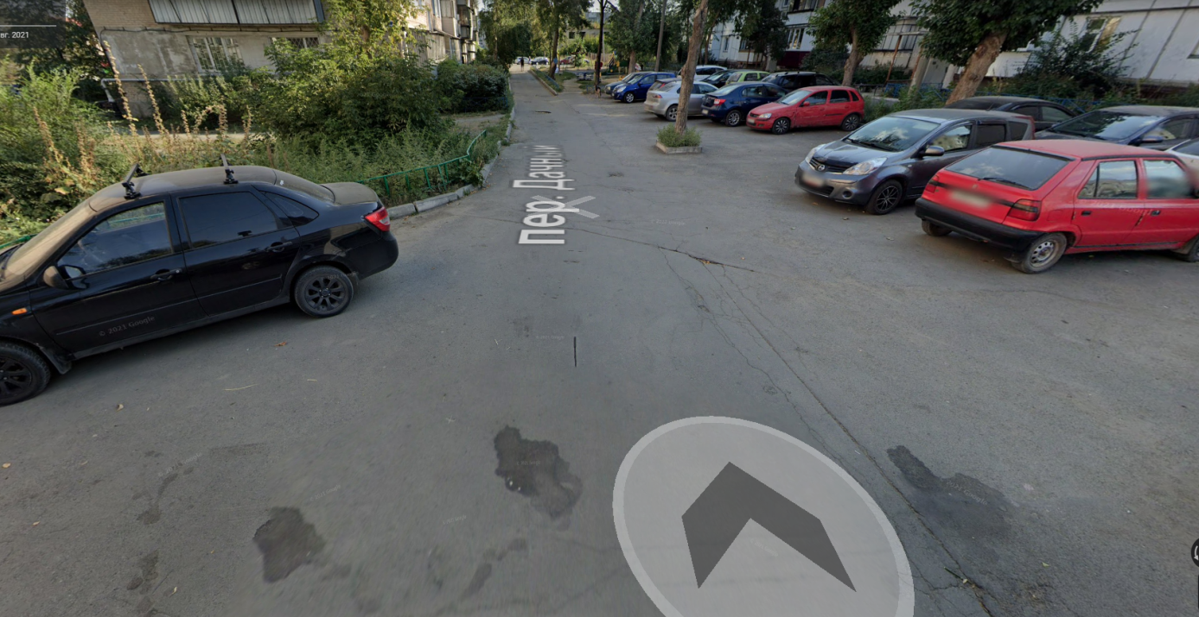

Подпись инициатора
(представителя инициатора) проекта ___________________ /Л.А. Радионова
(подпись) (расшифровка подписи)

